Titel | Red Leaves Falling
Tema: | Children’s rights: Børnerettigheder, trafficking, misbrug af børn, seksuelle overgreb, familiemønster, kultur og samfund, bordel, pædofili, børneporno på nettet, overgreb
Fag: | Engelsk
Målgruppe: | 8.-10. klasse
Data om læremidlet

Forfatter: Monica D. Ray
Forlag: Stairway Foundation
Udgivelsesår: 2009

Filmen kan ses på www.stairway.dk eller lånes som dvd på Mitcfu.dk.
Organisationen Stairway Foundation har i samarbejde med CFU-Danmark udarbejdet pædagogiske vejledninger til filmen til fagene: dansk, kristendomskundskab, samfundsfag og engelsk. De pædagogiske vejledninger kan downloades på Mitcfu.dk .

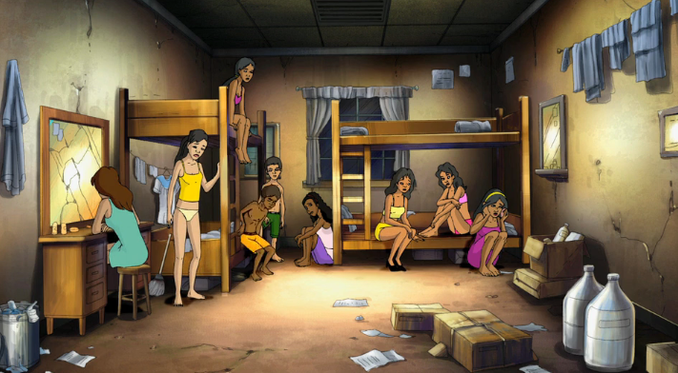

Kort beskrivelse af materialet
Red leaves falling er en animationsfilm om trafficking udarbejdet af NGO-organisationen Stairway Foundation, som en del af en verdensomspændende kampagne mod trafficking og sexmisbrug af børn.
Red Leaves Falling er et materialesæt, som består af både en film (26:45 min), en tegneserie og en lærervejledning. Filmen er på engelsk.
Til filmen findes en bog der illustrerer filmens historie med tekster. Yderligere er der en
lærervejledning med supplerende materialer, elevopgaver og henvisninger til andre materialer til forebyggelse af seksuelle overgreb mod børn.

Introduktion til læreren:
Red Leaves Falling er en stærk historie med et meget stærkt emne om seksuelle overgreb mod børn. Det er et emne, som alle bør forholde sig til, da det er et globalt problem.
Filmen fortæller historien om pigen Ruby og hendes lillesøster, som bliver trafficket til et børnebordel i et u-land. I en parallel historie følger vi en familiefar, som deltager i misbruget via sin computer i et vestligt land.
Filmen har en meget stærk fortælling, og det er vigtigt, at den ikke står alene. Derfor anbefales det, at eleverne bearbejder filmen i fællesskab og får drøftet tanker og meninger om emnet.
Denne pædagogiske vejledning indeholder ideer og konkrete materialer til at arbejde med filmen både før, under og efter fremvisning. Aktiviteterne er tænkt som forslag til undervisningen.
I denne pædagogiske vejledning er der lagt vægt på indsamling af ordforråd, kulturelle forskelle i familiemønstre og børns rettigheder. Yderligere skal eleverne samtale og arbejde med at perspektivere og udtrykke forskellige holdninger.
Aktiviteterne er af forskellige sværhedsgrader og kan blandt andet bruges til at arbejde med undervisningsdifferentiering. Aktiviteterne er ikke opstillet efter en bestemt progression.

Nogle af aktiviteterne kan løses selvstændigt, men de fleste er oplagte at arbejde med i par eller i grupper og afslutte på klassen.

Faglig relevans/kompetenceområder

Der arbejdes med Fælles Mål for engelskfaget inde for kompetenceområdet Mundtlig kommunikation. De udvalgte færdigheds- og vidensmål vil blive trænet i aktiviteterne både før, under og efter fremvisning af filmen.

Mundtlig kommunikation

Sprogligt fokus
- Eleverne kan anvende mindre hyppige ord og kollokationer
- Eleven har viden om idiomatisk sprogbrug

Sproglæringsstrategier
- Eleven kan brainstorme med centrale ord og overbegreber
- Eleven har viden om brainstormingsteknikker

Lytning
- Eleven kan forstå hovedindholdet af autentiske tekster (film) om samfundsrelaterede emner
- Eleven har viden om kombination af teknikker til lytning

Ideer til undervisningen
Before watching

Activity – Brainstorm
In pairs or group of 3-4.
This film is about sexual abuse of children. That is against children's rights.
- Do you know what children's rights are? Explain it to your partner(s)
- Make a brainstorm on words/statements related to the words sexual abuse of children
- Categorize the word. Make a mindmap
(You can use the program http://popplet.com/ to add words, pictures, songs etc.)

Activity - Children’s rights
In groups of 3 - 4, study children's human rights list. Look for the rights on the internet. Or, you can use this site: https://www.unicef.org/rightsite/files/uncrcchilldfriendlylanguage.pdf

What rights do you think are the most important?
- In pairs, make a brainstorm on what you think should be children’s rights
- Select the five most important rights
- Team up with other pairs and present your list. Give a reason for your priorities

Activity – For and against
In pairs or group of 3-4:
What do you think can be the reason for people not supporting children’s rights?
- Use the five rights you selected from last exercise. Write down reasons why some people do not support these children’s rights
- What is your opinion? In your group, explain your opinion to the different reasons
- Present your list of reasons to another group in your class

While watching

Activity - Flowers
In the film the red leaves from the flowers are shown in the film several times.
- Write down the episodes where red leaves are shown
- Share your list with class
- What do you think are the symbol of the flowers?

Activity – Family structure
Time: 02:30-06:00
In this part of the film, you learn about the family structure.
- In pairs, look for details in this part of the film that describe the family structure.
- Write down a list
- Share your list with the class
- Compare the family structure with your own family. Are there any similarities?
Activity – Exceed the children’s rights
- Before watching the film, study the children’s human rights list (https://www.unicef.org/rightsite/files/uncrcchilldfriendlylanguage.pdf)
- Watch the film
- Write down examples where the rights are exceeded
- In groups of 3- 4, present your list

After watching the film

Activity - Protect the children
In the film several adults are part of Ruby and her sister’s destiny. What could they do to protect the children?
1. In pairs, write a list of all the adults they meet in the film. What influence do they have on the girls’ destiny?

Character | Influence

2. Team up with another pair.
3. Take turns present the characters and their influence.

Activity - “Fresh Flowers”
In the film the words “Fresh Flowers” are mentioned several times.
- In pairs. Write down the different episodes where “Fresh Flowers” are mentioned.
- Team up with another pair and present your list.
- Discuss:
- What does “Fresh flowers” mean in the film?
- What is the purpose of using this synonym?
- Do you know of other synonyms that are used when talking about people? Give examples

Activity – Who to blame?
As shown in the film, there are several reasons why child abuse exists.
1. In pairs, write a list of the different reasons that are shown in the film
2. Team up with another group and present your list
(Feel free to add new elements to your list!)
3. In the group, agree on one or two characters in the film that you believe have the most responsible for the girls’ destiny

Activity – Promote children’s right
“Silence is acceptance. Speak up and take action”, as it says in the end of the film.
1. In pairs, make a brainstorm of how you can promote children’s rights
2. Use your statements to make a digital poster, blog or flyer
Add texts and pictures
Explain your opinion and how you believe Children’s rights are important
3. Make a presentation to your class

Supplerende materialer

Foreningen Stairway Foundation tilbyder flere materialer til håndtering og forebyggelse af misbrug af børn:
- ‘A Good Boy
- ‘Daughter’
Alle materialer er på engelsk.
Materialerne består af lærervejledninger, elevopgaver og supplerende materialer. Alle materialerne ligger på foreningens hjemmeside, hvorfra også filmene kan vises på http://www.stairway.dk/undervisning.

Her kan du også læse mere om seksuelt misbrug, og du kan finde konkrete råd og vejledning til, hvad du som lærer skal gøre, hvis en elev betror sig til dig om et overgreb. Du skal straks gå til din leder, som kan trække på et beredskab i alle landets kommuner. Læs mere på www.stairway.dk/undervisning/hjaelp
Bogen “Human rights” i Alineas temaserie Close up er et godt supplerende materiale, som belyser emnerne menneskerettigheder og heriblandt børns rettigheder. Materialet kan lånes i CFU’s samling, Mitcfu.dk.

